移动RFID系统使用手册（读取端）
RFID System User Manual

1、How To Run Program（如何打开程序）
Double Click the icon(Read Tag) on desktop
双击桌面的“Read Tag”图标即可进入程度
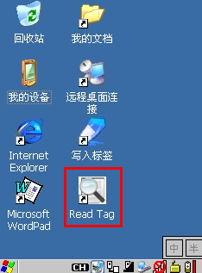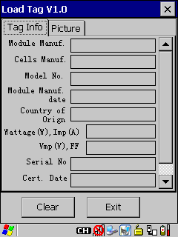

2、Read Tag（读取标签）
Put RFID tag on rfid area, if read success will head the beep voice
Click the picture tab, you can see the model picture
把标签放到RFID感应区（机器屏幕的后面），听到嘀一声表示读取成功，点击上方的“Picture”标签可以查看组件的图片

